13 luglio

Sant'Aspreno di Napoli
Vescovo del Il secolo

Ecco un personaggio con un titolo non comune di gloria, come primo Vescovo di una delle più importanti diocesi italiane: quella di Napoli. Una delle più importanti e anche una delle più antiche perché, secondo la tradizione, Sant'Aspreno, primo Vescovo di Napoli, sarebbe stato contemporaneo degli Apostoli. Abbiamo detto « sarebbe stato » e non « fu » perché le notizie sul primo Vescovo di Napoli sono relativamente recenti: risalgono al IX secolo, e se ciò, per un verso, è una bella antichità, che ci porta indietro nel tempo per più di mille anni, per un altro verso lascia una lacuna troppo grossa tra l'epoca in cui sarebbe vissuto Sant'Aspreno e quella dalla quale datano le prime notizie sul suo conto.
Al IX secolo risale infatti il celebre calendario marmoreo di Napoli, nel quale figura anche il nome di Sant'Aspreno, e il giorno della sua festa.
Allo stesso periodo risalgono le tradizioni sul conto di questo personaggio, con il quale si apre l'elenco dei Vescovi partenopei. Sul suo conto, venne immaginata una devota leggenda, secondo la quale Sant'Aspreno avrebbe conosciuto San Pietro, a Napoli, nel corso del viaggio dell'Apostolo da Antiochia a Roma. Si narra anzi che Aspreno, gravemente amrnalato, sarebbe stato prodigiosamente guarito dal pescatore di Tiberiade. Al miracolo, il pagano Aspreno si sarebbe convertito: istruito dallo stesso San Pietro nelle verità della fede, sarebbe stato da questi battezzato cristiano.
Più tardi, in occasione di un viaggio di San Pietro a Napoli, il cristiano Aspreno sarebbe stato da questi prescelto come guida della nascente Ecclesia partenopea. Come Vescovo, Aspreno si sarebbe guadagnato meriti tali, soprattutto per le numerose conversioni, da essere degnamente onorato come Santo.
La tradizione tende insomma a fare risalire le origini della Chiesa di Napoli ai tempi apostolici, stabilendo una anzianità che farebbe della diocesi napoletana una delle più antiche della penisola, seconda soltanto a Roma. Gli studiosi, invece, non credono di poter accettare l'ipotesi di un Vescovo di Napoli contemporaneo agli Apostoli. t vero che la metropoli campana era, anche allora, un centro importantissimo, e soprattutto aperto agli scambi, non soltanto commerciali, con i paesi dell'Oriente. E’ più che probabile che il Cristianesimo vi sia approdato assai per tempo, ma non sappiamo quando né come vi sia stata organizzata la comunità dei fedeli, sotto una propria guida, cioè un Vescovo.
Degli antichi presuli di Napoli, il primo di cui si conoscano le date è il nono, Fortunato, che resse la diocesi dal 342 al 344. Procedendo a ritroso e calcolando una certa durata media per ogni episcopato, gli storici collocano il primo Vescovo napoletano alla fine del Il secolo e agli inizi del III secolo.
Si tratta sempre di un'antichità assai remota, tale da costituire un titolo di non comune onore per la Chiesa di Napoli, che ebbe in Sant'Aspreno il suo primo Vescovo, saggio e caritatevole, anche se non fu - come vorrebbe la tradizione - contemporaneo dell'Apostolo Pietro.

Sant'Eugenio
Vescovo del VI secolo

« Ben nato », « di buona nascita »: tale è, dal greco, il significato del nome di Eugenio, un nome linguisticamente parente dell'eugenetica, cioè di quel ramo della scienza medica che s'interessa, appunto, delle nascite.
« Ben nato », cioè Eugenio, dovette essere chiamato, in origine, un figlio, a conferma della sua nascita legittima, e ancor più volentieri della sua condizione nobile, o almeno rispettabile, come figlio « di buona famiglia ». Ben nati, non al mondo ma alla gloria celeste, sono anche i molti Santi di nome Eugenio che è possibile raccogliere nei calendari: venti e più, ai quali si aggiungono tre o quattro Sante di nome Eugenia.
Quello' che ricordiamo oggi è uno degli Eugeni più importanti nella storia cristiana, e anche uno dei più antichi, dopo l'epoca degli Eugeni martiri.
Egli fu Vescovo di Cartagine, una delle maggiori metropoli del mondo antico, e anche una delle più autorevoli Chiese cristiane del tempo, seconda soltanto a quella di Roma.
La sua consacrazione, nell'anno 481, venne salutata con grande gioia da tutti i cattolici: era da un quarto di secolo che la sede di Cartagine restava vacante, dopo che la città era stata occupata dai Vandali, di religione ariana. li Vescovo venne concesso ai Cattolici della città sotto condizione: che non interferisse con le abitudini, i costumi e le credenze degli Ariani, e dei loro Vescovi eretici. Pena l'esilio di tutto il clero africano.
Eugenio fu il Vescovo adatto per quel delicato momento storico. Non polemizzò, non eresse cortine di nessun genere tra i Cattolici e gli Ariani. Si lasciò guidare dalla carità, davanti alla quale tutti gli uomini sono fratelli. Volle che le chiese di Cartagine fossero aperte a tutti.
Ma le autorità ariane rifiutarono ogni tentativo di pacificazione, o anche di non belligeranza. Volevano eliminare la gerarchia cattolica, e non potendo sfruttare nessun errore del Vescovo Eugenio, passarono a una aperta persecuzione dei Cattolici.
Redarguito dall'Imperatore bizantino, il Re Vandalo Unerico gli tenne testa. La persecuzione si acuì. I prelati africani troppo influenti vennero bruciati vivi.
Un concilio di Ariani condannò la religione dei Cattolici. I vescovi che non giurarono fedeltà a Unerico vennero esiliati. Eugenio venne mandato ai lavori forzati in una colonia agricola della Tunisia meridionale.
Poté tornare a Cartagine dopo la morte di Unerico, sotto il regno del suo successore. Ma aveva appena riaperto le chiese e richiamato i prelati dall'esilio, quando un nuovo sovrano vandalo riprese la politica di persecuzione. Eugenio venne esiliato in Linguadoca, nella Francia meridionale, dove morì, ad Albi, nel 505. Per questo venne onorato anche come Martire, oltre che ultimo grande Vescovo della città di Cartagine, che ormai tramontava nelI'oscurità della barbarie.

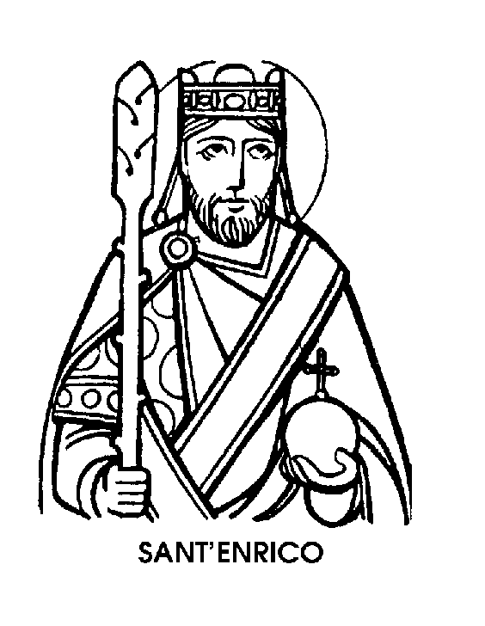
Sant'Enrico
Imperatore dell'XI secolo

La memoria di questo Santo, il cui nome significa « ben nato », è stata anticipata, dal Calendario universale della Chiesa, dal 15 al 13 di luglio.
A proposito di Sant'Enrico, si narra che egli visitasse un giorno l'Abate del monastero di San Vanne, a Verdun. Gli chiese di essere ammesso nella famiglia spirituale dei monaci, ma il saggio Abate scosse la testa. « Continua il tuo lavoro, figlio mio - gli avrebbe detto
Continualo per obbedienza ».
Ma qual era il mestiere di Sant'Enrico? Non un mestiere da tutti, perché egli era Re di Germania e d'Italia e Imperatore dei Sacro Romano Impero.
Un Imperatore Santo, dunque: o meglio un Santo Imperatore per obbedienza. E tuttavia la sua attività di governo, nei decenni a ca. vallo dell'anno Mille, gli hanno meritato un posto di tutto rispetto nella storia politica e civile dei Medioevo europeo.
Nipote del fondatore dell'Impero Romano Germanico, Ottone detto il Grande, figlio del Duca di Baviera, Enrico Il succedette sul trono imperiale, a trent'anni, al proprio cugino Ottone III, morto giovanissimo.
La sua elezione non fu dovuta a intrighi o a violenza, ma alla concorde designazione dei feudatari e dei grandi Elettori tedeschi che sperarono di trovare in lui l'uomo adatto a mantenere ordine e autorità nel paese agitato e diviso.
Il regno di Enrico infatti non fu facile. Egli dovette lottare con i Signori ribelli al suo dominio e riportar la pace tra i sudditi in Germania. Anche in Italia, dovette combattere con Arduino, marchese d'Ivrea, che i feudatari locali avevano eletto Re a Pavia. Poi, scontenti del dispotismo di Arduino, chiamarono a spodestarlo il Sovrano tedesco, offrendo a lui la « corona ferrea ».
Ma la saggezza politica e la fortuna militare di Enrico Il non ebbero radici soltanto umane. La sua vita era uno specchio di virtù, la sua carità ardente e generosa. Non insuperbì della sua condizione né si gloriò delle proprie innegabili qualità di regnante.
Si mantenne umile al punto di consigliarsi e di obbedire a chi - come l'Abate di Verdun - reputava più saggio e più autorevole di lui
Nella vita privata, fu accanto a lui una donna degna di lui, la Regina Cunegonda, anch'ella poi onorata come Santa. Insieme, queste due anime doppiamente gemelle, lavorarono alla propria perfezione spirituale e insieme al maggior benessere dei loro sudditi.
Uno dei migliori amici di Enrico fu uno dei più grandi Santi del suo tempo. Odilone, Abate di Cluny, riformatore dello spirito monastico. Dietro i suggerimenti di questo ispirato consigliere, l'Imperatore portò, anche nel governo delle cose terrene il lievito della cristiana spiritualità, il calore della carità e, soprattutto, l'esempio - raro tra i potenti - della correttezza civile e dell'onestà morale.
Quando morì, a cinquantadue anni, nel 1024, dopo una dolorosa infermità sopportata con esemplare rassegnazione, lo circondavano dolenti tutti i Grandi dell'Impero e soprattutto, invisibili, i suoi meriti di uomo e di sovrano, alti quant'era stata alta la sua condizione nel mondo.

